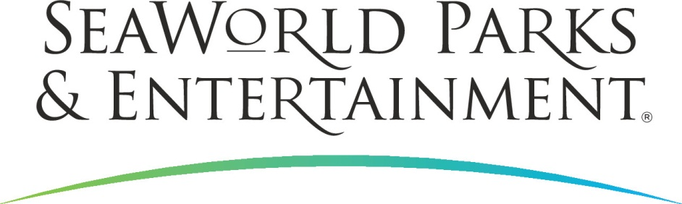

PRESSEINFORMATION

SEAWORLD ORLANDO – PINGUIN HAPPY-END

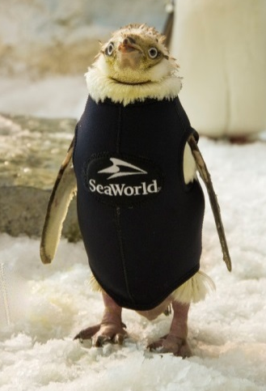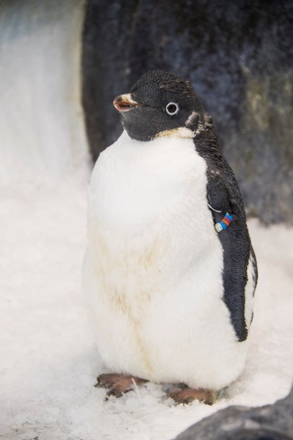
Letzten Herbst Federausfall, jetzt alles wieder gut: Das 26 Jahre alte Adelie-Pinguinweibchen in SeaWorld Orlando, Florida konnte mit Hilfe seines maßgeschneiderten Neoprenanzugs die federlose Phase gut überwinden. Nun braucht der kleine Vogel den Schutzanzug als Hilfe zur der Regulierung seiner Körpertemperatur nicht mehr.
Die Tierexperten von SeaWorld hatten seinerzeit die gute Idee, den Anzug als Federersatz in der Kostümbildnerei der Showabteilung anfertigen zu lassen.
„Federausfall“ ist vereinzelt bei Pinguinen sowohl bei Wildpopulationen als auch in zoologischen Einrichtungen zu beobachten.

SeaWorld Parks & Entertainment begeistert die Besucher mit natürlichen Erlebnissen, spannender Unterhaltung und nahen Begegnungen mit Tieren, die gleichzeitig viel Interessantes und Wissenswertes vermitteln. Das Unternehmen betreibt zwölf Themenparks in den USA. Die Parkfamilie umfasst die SeaWorld Parks in Orlando (Florida), San Diego (Kalifornien) und San Antonio (Texas); Busch Gardens Tampa Bay in Florida und Busch Gardens in Williamsburg (Virginia); das exklusive Tagesresort Discovery Cove in Orlando; Aquatica, SeaWorld’s Waterpark in Orlando, San Diego und San Antonio; Sesame Place bei Philadelphia (Pennsylvania) sowie die Wasserparks Adventure Island in Tampa (Florida) und Water Country USA in Williamsburg (Virginia).

SeaWorld Parks & Entertainment betreut mehr als 89.000 Tiere, darunter 200 bedrohte oder gefährdete Arten.

Über 29.000 kranken, verletzten, verwaisten und verlassenen Land- und Meerestieren wurde in den letzten 50 Jahren durch die Experten der SeaWorld Rescue Teams geholfen. Ziel jeder Rettungsaktion ist es, die Tiere gesund zu pflegen und in ihren ursprünglichen Lebensraum zurück zu bringen.

Weitere Informationen gibt es in Deutschland unter Telefon 06102 - 36 66 36, per E-Mail an SeaWorldParks@noblekom.de oder schriftlich bei SeaWorld Parks & Entertainment, Luisenstr. 7, 63263 Neu-Isenburg. Internet: www.SeaWorldParks.com oder www.seaworldcares.com

Orlando, Florida – Januar 2017

Kontakt für die Medien:
noble kommunikation, Regina Bopp, Luisenstraße 7,
63263 Neu-Isenburg, Tel: 06102-36660, Fax: 06102-366611,
E-Mail: info@noblekom.de. Download Text und Fotos: www.noblekom.de

